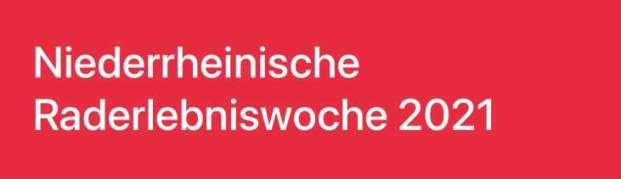
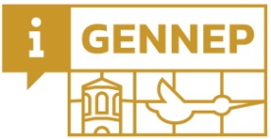

Niederrheinische Raderlebniswoche, “Kom mee - we gaan fietsen” van 8 t/m 15 augustus.

Niederrhein Turismus organiseert gelukkig opnieuw de populaire grensoverschrijdende fietstochten door stad, land en langs rivieren. Dit jaar niet alleen op zondag maar nu gedurende een hele week. Daardoor heeft iedereen de mogelijkheid om drukte te vermijden en op het gemak de omgeving tussen Rijn en Maas aan beide zijden van de grens acht dagen lang te ontdekken.

Onder het thema ”Stad. Land. Rivier.” nemen 63 plaatsen, waaronder Gennep, met maar liefst 94 verschillende routes deel aan de Niederrheinische Raderlebniswoche. Alle routes zijn op de site https://niederrhein-tourismus.de/radwandertag te downloaden.

Route 18 loopt van Gennep, via Goch, Nieuw-Bergen, Afferden, Heijen weer terug naar Gennep en is ca. 50 km lang. TOURIST INFO GENNEP, in het oude stadhuis aan de Markt, is al die dagen open van 10.00 tot 17.00 uur, speciaal om de deelnemende fietsers informatie te kunnen verstrekken. De gedrukte knooppuntenroute 18 ligt klaar om mee te nemen, samen met informatie over de prijsvraag van Niederrhein Turismus. Onder de goede inzendingen verloot Niederrhein Turismus aantrekkelijke prijzen, met als hoofdprijs ….. een fiets! TOURIST INFO GENNEP heeft ook een eigen prijsvraag georganiseerd. Zo leer je nog wat over locaties onderweg.

Deelname is gratis, voor iedereen, inwoners, vakantievierders: doe mee met dit speciale fietsevenement en geniet op sportieve manier van onze prachtige omgeving.
“Kom mee - we gaan fietsen!”

